Знакомимся с транспортом
АВТОР: Нефедова К.П.

Что таков велосипед?
Велосипед — это механический вид транспорта, который приводит в движение мускульная сила ног человека.
Слово "велосипед" обозначает "быстрые ноги". Назван так он не случайно. Для того, чтобы на нем ездить, надо ногами крутить педали, а рулем удерживать равновесие.
Что может быть проще велосипеда? Казалось бы, из всех видов современного транспорта он самый незамысловатый.
Представим, что автомобиль и велосипед обрели дар речи и заговорили на человеческом языке:
- Что ты за транспорт, - презрительно начал автомобиль, обращаясь к велосипеду. - У тебя всего два колеса, железная рама и две педали. Ну, еще седло и руль. Ездишь ты медленно. Я обгоню тебя в два счета. Если с горки тебе ехать легко, то на горку ты взбираешься с трудом. Твой хозяин мокнет под дождем, мерзнет на холоде, изнывает в жару. Посмотри на меня, какой я большой и сильный! На горку мне заехать легко, а с горки спуститься — еще легче. В моей кабине хозяин защищен от жары, ветра, дождя, снега. У меня мощный мотор, а у тебя — две педали да ноги твоего хозяина!
Велосипед послушал хвастливую речь автомобиля и гордо ответил:
— Не хвались, автомобиль! Ты, конечно, большой, сильный, мощный. Зато я смогу проехать по таким узким лесным тропинкам, где тебе с твоим широким корпусом никогда не протиснуться. Хозяин мой, конечно, устает, когда мы с ним взбираемся на горку, зато он всегда в отличной физической форме. У меня нет мотора, как у тебя, зато мне не нужен бензин, и мой хозяин дышит свежим воздухом, а твой задыхается от выхлопных газов. Мой хозяин бережет свое здоровье и заботится обо мне, а я ему за это служу верой и правдой!
Вот такой интересный спор мы смогли бы подслушать, если бы велосипед и автомобиль умели говорить. Скромный велосипед прав: у него действительно много преимуществ перед мощным автомобилем.
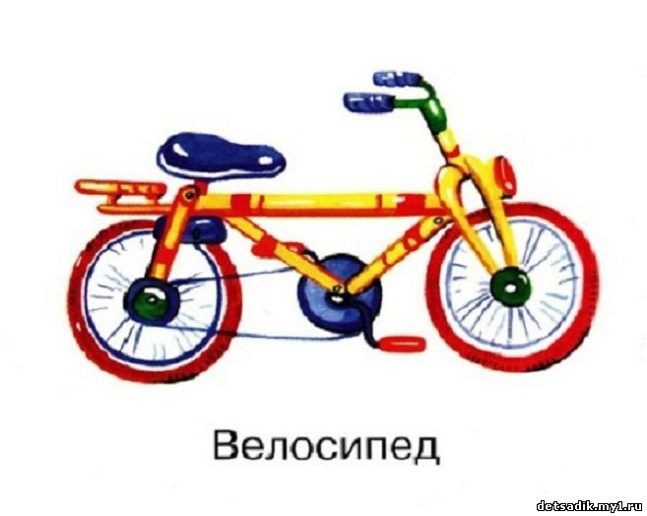
С самых первых детских лет
Служит мне велосипед.
Лучше он любой машины,
Не нуждается в бензине!
Я педалями кручу –
Птицею с горы лечу.
Но на горку, между прочим,
Забираться трудно очень!
Я недолго унываю,
На педали нажимаю.
Пусть немного и устану,
Но зато сильнее стану!
1.Что обозначает слово "велосипед"?
2. Как вы считаете, кто выиграл спор: автомобиль или велосипед? Какими бывают велосипеды?
Велосипеды бывают дорожные, спортивные, цирковые. Цирковые велосипеды к транспорту не относятся, поэтому о них речь не пойдет.
В зависимости от возраста того, кто садится за руль, велосипеды бывают детские, подростковые и взрослые. Отличаются они размерами и количеством колес. У обычного велосипеда два колеса, но детские могут быть трех- и четырехколесными, потому что дети не всегда умеют удерживать равновесие на двухколесном велосипеде.
Что должен знать велосипедист.
Велосипед очень популярен в России и за рубежом. Но по российским автомобильным дорогам на этом виде транспорта ездить небезопасно, поэтому каждый велосипедист обязан соблюдать правила, чтобы избежать дорожных неприятностей.
1. На велосипеде лучше кататься по тротуару, во дворе, в парке, но не выезжать на проезжую часть.
2. На руле у велосипеда есть специальный звонок. Если перед вами идет пешеход, который вас не видит, вы обязаны заранее позвонить в этот звонок и предупредить идущего впереди человека о вашем появлении.
З. Если вам надо повернуть налево или направо, то следует вытянутой рукой показать, в какую сторону вы будете поворачивать, так будет предупрежден о вашем маневре тот, кто идет или едет сзади.
4. Нельзя пересекать на велосипеде проезжую часть. Нужно сойти с велосипеда и, держа его за руль, перейти дорогу по пешеходному переходу.
1. Какими бывают велосипеды?
2. Какой вид велосипеда не относится к транспорту?
3. Какие правила должен соблюдать велосипедист?

Мопед
Один маленький мальчик, гуляя во дворе с мамой, увидел велосипед с моторчиком и удивленно воскликнул:
- Смотри, мама, велосипед мотоциклом притворяется!
И правда, что это за притворщик? Выглядит он как обычный велосипед, а мотор - как у мотоцикла. Вид транспорта, который увидел малыш, называется мопедом. Мотор у мопеда, конечно, не такой мощный, как у мотоцикла. На этом виде транспорта можно ездить, крутя педали или включая мотор.
Пусть не мотоцикл мопед,
Но и не велосипед.
У него мы увидали
И мотор, и две педали.
Обычный мопед может развивать скорость до 40 км в час.
Как выглядит мотоцикл?
Мотоцикл по внешнему виду напоминает велосипед, но больший по размеру, с мощными колесами и массивным корпусом.
На руле у него можно увидеть зеркала заднего вида. Зеркала нужны для того, чтобы водитель мог видеть транспорт, который едет сзади и сбоку от мотоцикла. Фара у мотоцикла, как правило, одна и предназначена для освещения дороги в темноте.
За седлом расположены габаритные огни красного цвета, чтобы «двухколесный автомобиль» был виден не только спереди, но и сзади.
Педали мотоцикла не похожи на велосипедные. Их надо не крутить, а нажимать. Слово "мотоцикл" означает «приводящий в движение колесо». Колеса приводит в движение мощный двигатель внутреннего сгорания. Топливом для двигателя служит бензин.
Мотоцикл - железный конь,
В животе его огонь.
Если конь бензин попьет,
То помчится он вперед,
А раскатистое ржанье
Слышно и на расстоянье!
Мотоцикл сочетает в себе достоинства велосипеда и автомобиля. На ровной местности мотоцикл может разгоняться до такой же скорости, что и автомобиль.
Часто к мотоциклу сбоку прикрепляется коляска на одном колесе. Еще ее называют люлькой.
1. Как называется велосипед с мотором?
2. Как выглядит мотоцикл?
3. Что служит топливом для двигателя мотоцикла?
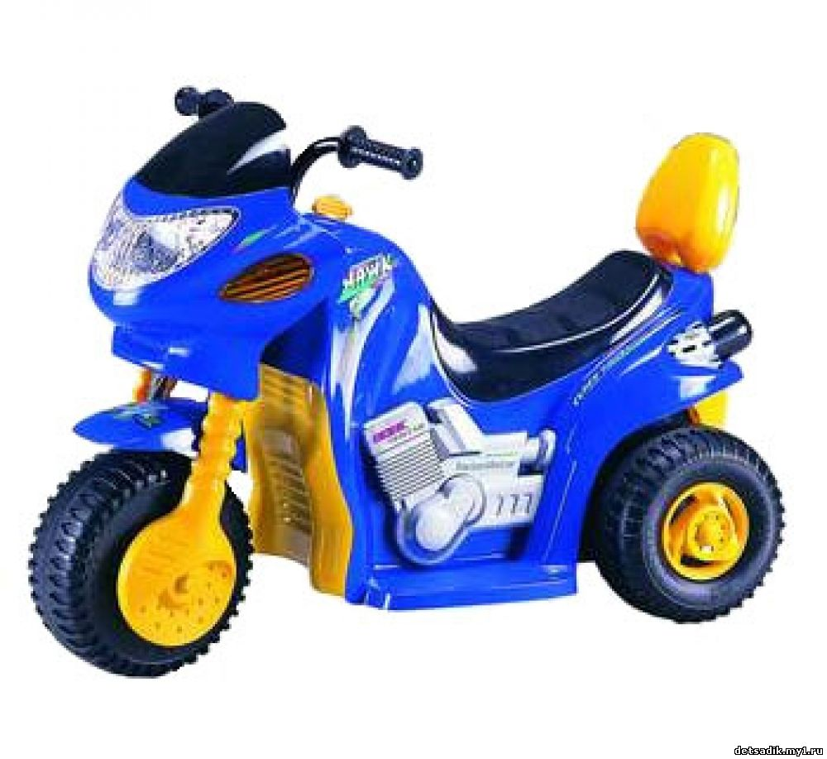
Если очень торопиться
(Рассказ)
Сережа очень любил машины и прочую технику. Он мог часами наблюдать, как отец подолгу возится в гараже, чиня и смазывая свой мотоцикл.
Когда Сережа был совсем маленьким, папа сажал его перед собой и позволял держаться за руль. Когда отец и сын мчались по дороге, малышу казалось, что это он, а не папа управляет мотоциклом.
Сережа подрос и теперь ездил позади отца, крепко держась за папину спину. Мальчик мечтал поскорей стать взрослым, чтобы уже самому управлять мотоциклом.
Как-то раз поехали они с отцом в лес за грибами. День стоял чудесный, грибов набрали много и, привязав корзины к багажнику мотоцикла, довольные, тронулись в обратный путь.
Мотоцикл стремительно катился по загородному шоссе. Уже смеркалось. Вдруг впереди отец и сын заметили какой-то рыжий предмет, который неподвижно лежал на дороге. Подъехав ближе, путники увидели, что это кошка, почти котенок. Наверное, ее кто-то сбил.
- Стой, папа! — закричал Сережа, но отец уже останавливал мотоцикл. Мальчик первым подбежал к несчастному животному и увидел, что кошка еще
дышит.
Он осторожно взял ее на руки и прижал к себе:
- Потерпи, киска, сейчас мы отвезем тебя к доктору! Подошедший отец покачал головой и сердито пробормотал:
- Жалости у людей нет! Кошка, конечно, молодая, глупая - нашла время перебегать дорогу. Но люди! Задавили бедную — так хоть бы остановились посмотреть, может, ей помощь нужна? А то ведь поехали дальше, а кошка пусть лежит, подыхает!
- Скорей, папа! — Сережа потянул за рукав отца. — Вдруг она умрет!
Отец и сын быстро вскочили на мотоцикл и решили ехать к старому знакомому - ветеринару Федору Михайловичу. Всю дорогу Сережа торопил отца:
- Папа, быстрее! Ну, миленький, ну, пожалуйста, быстрее, вдруг киска не доживет! Вдруг умрет!
Но отец не отвечал и продолжал ехать с прежней скоростью. Прижимая к груди маленький беспомощный комочек , сын опять зашептал:
- Ну, папочка, ну неужели нельзя хотя бы немного прибавить газу? Что тебе стоит!
Отец опять не ответил сыну, только вздохнул, но быстрее не поехал. Наконец, взволнованные путешественники прибыли к Федору Михайловичу. Ветеринар осмотрел кошку, перевязал, дал ей какое-то лекарство и сказал, что она будет жить, но животному необходим покой. Дома Сережа спросил отца:
- Папа, почему, когда я просил тебя поехать быстрей, ты не послушал меня и не прибавил газу? Ведь кошка могла умереть.
Отец укоризненно посмотрел на сына и ответил:
- Послушай меня, Сережа! Ты славный добрый мальчик, я рад, что ты пожалел животное. Но подумай, что могло произойти, если бы я по твоей просьбе помчался во весь дух? В сумерках дорога видна хуже. Представь, что за поворотом на проезжую часть выходит ничего не подозревающий пешеход. Меня он не успевает увидеть, потому что я появляюсь внезапно. Я тоже замечаю его поздно и при такой высокой скорости не успеваю затормозить... Что же дальше? Погибает пешеход, погибаем или попадаем в больницу мы с тобой! Умирает и кошка, потому что теперь ее спасать уже некому... Теперь ты понимаешь, почему я не послушал тебя?
Сережа потрясенно молчал, а отец добавил:
- Кошку сбил человек, который, возможно, тоже куда-то торопился. Поэтому, сынок, когда в будущем тебе захочется принять поспешное решение, то сперва остановись и подумай о тех, кто может пострадать из-за твоей необдуманной горячности!
1. Перескажите текст.
2. Почему отец не послушал Сережу?
Легковой автомобиль
Легковой автомобиль невелик по размеру и весит значительно меньше грузового автомобиля или автобуса, отсюда и название - легковой. Он напоминает небольшой железный домик на четырех колесах с окнами и дверьми. Форма и размер машины зависят от ее модели. Некоторые автомобили могут быть открытыми, то есть без крыши, они называются кабриолетами.
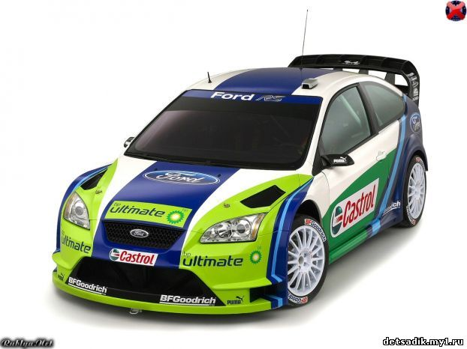
Спереди у легкового автомобиля две или четыре фары, чтобы освещать дорогу в темноте. Фары включают и во время тумана, дождя, в сумерки. Спереди и сзади находятся габаритные огни. Они не светят так ярко, как фары, но их также зажигают при плохой видимости, чтобы автомобиль был заметен на дороге тем, кто едет сзади.
Человек, который управляет легковым автомобилем называется водителем или шофёром.
В обычный легковой автомобиль, как правило, помещается пять человек - водитель и четыре пассажира. Чтобы управлять машиной, необходимо знать правила дорожного движения, успешно сдать экзамены в автошколе и получить водительские права.
Внедорожник
Существует разновидность легкового автомобиля - внедорожник. Он крупнее и прочнее обычной "легковушки". Внедорожник способен ездить не только по ас¬фальту, но и по неровной лесной дороге, и по полю с буграми и ямами, где обычные легковые машины не смогли бы проехать. Некоторые модели таких автомобилей называют джипами.
Такси
Когда опаздываешь на работу, на вокзал, в гости, быстрее добраться до нужного места можно на такси. Такси - это легковой автомобиль, который перевозит людей и грузы. Водитель такси за определенную плату доставит пассажира по указанному адресу.
1. Как выглядит легковой автомобиль?
2. Чем отличается внедорожник от обычного легкового автомобиля?
3. Для чего нужно такси?
Скорая помощь, милиция, пожарная машина
Когда у нас все хорошо, мы мало обращаем внимание на проезжающие мимо машины "скорой помощи", "милиции" или "пожарной". Но когда случается беда, мы ожидаем их с нетерпением.
Если где-то вспыхивает пожар, то, набрав по телефону "101", мы вызываем пожарную машину. Большой мощный автомобиль красного цвета со складной лестницей на крыше мчится к месту возгорания, чтобы быстрее потушить пожар.
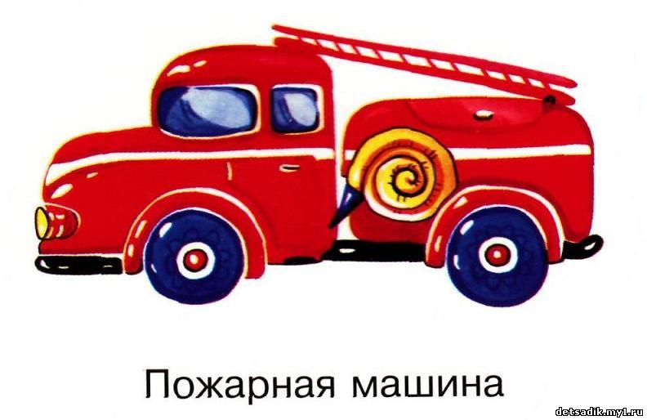
Если нашей безопасности кто-то угрожает, мы набираем по телефону "102" и вызываем милицию. К нам спешит автомобиль белого цвета с синей полосой.
Если кому-то срочно нужен врач, мы набираем "103" и вызываем "скорую помощь ". Автомобиль с красной полосой и красным крестом немедленно выезжает по указанному адресу.
Все три машины относятся к специальному транспорту.
Если вдруг беда случится,
К нам специальный транспорт мчится.
На машинах с названиями "пожарная", "милиция", "скорая помощь" работают отважные люди - пожарные, милиционеры, врачи. Управляют такими автомобилями опытные водители. От их мастерства зависит спасение жизни людей, сохранение имущества.
Чтобы быстрее добраться до места и не опоздать, "пожарная", "милиция", "скорая помощь" имеют право проезжать, когда на светофоре горит красный свет. На крыше у таких автомобилей расположена синяя лампочка, которая называется проблесковым маячком. Чтобы предупредить другие машины и пешеходов о своем появлении заранее, специальные автомобили включают синий маячок и громкую сирену. Мигающий маячок и воющая сирена словно говорят остальному транспорту и пешеходам: "Пропустите нас, пожалуйста, мы очень спешим!"
Помимо "пожарной", "милиции" и "скорой помощи" существует множество других специальных автомобилей. Такие машины убирают снег, поливают улицы, вы¬возят мусор, работают на полях. Водители специального транспорта должны много знать и уметь.
Снегоуборочная машина
Вы когда-нибудь наблюдали, как работает снегоуборочная машина? Она медленно едет вдоль дороги, засыпанной снегом. Специальное устройство работает, как две руки, загребающие снег. Следом за ней так же медленно движется грузовик. Снег, словно по большой лестнице, поднимается вверх и высыпается прямо в кузов грузовика. Когда грузовик наполняется доверху, он уезжает. Грузовой автомобиль увозит снег за пределы города, а потом возвращается, чтобы снегоуборочная машина снова наполнила его кузов.
Говорит сугроб машине:
"Пощади меня пока,
Обещаю, что растаю
Я весной наверняка!"
Но машина отвечает:
"Глупо ждать, что снег растает.
На дороге ты лежишь –
Ездить транспорту мешаешь,
На колеса налипаешь
И движению вредишь.
Уберу тебя с пути
Я зимой холодной,
Чтобы транспорт мог пройти
По шоссе свободно!"
Поливальная машина
Мы с вами умываемся каждое утро. Дорога тоже нуждается в чистоте. Только "умывает" ее поливальная машина. За кабиной родителя у такого автомобиля расположена большая железная бочка с водой, а специальное устройство-насос — распыляет воду по асфальту. Приятно пройтись по улице, где только что проехала поливальная машина!
1.Для чего нужен специальный транспорт?
2.Почему автомобили с названиями "пожарная", "милиция" и "скорая помощь"
имеют право, проезжать на красный сигнал светофора?
3.Расскажите о другом специальном транспорте и о работе, которую он выполняет.
СПЕЦИАЛЬНЫЙ ТРАНСПОРТ
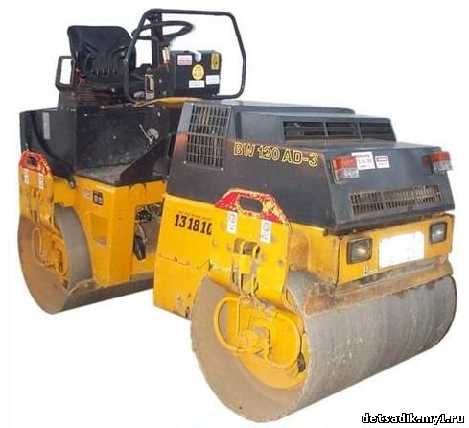
Грузовой автомобиль
Когда-то человек приручил лошадь, осла, слона, верблюда, чтобы не таскать тяжелый груз на себе. Мог ли он тогда предположить, что когда-нибудь придумает замечательный грузовой автомобиль. Такая машина-силач может везти на себе столько тяжестей, сколько не подняли бы лошадь, верблюд и слон вместе взятые. Обычно грузовой автомобиль называют грузовиком.
Какие бывают грузовые автомобили?
Грузовик по размеру гораздо больше легкового автомобиля. Впереди расположена кабина водителя, а за ней - кузов. Кузов обычного грузовика похож на большую коробку. Чего только не перевозят грузовые автомобили в своем кузове - доски, бревна, зерно, картошку, уголь, землю - словом, все, что потяжелее.
Мощный транспорт - грузовик
Тяжести возить привык.
Для чего машине кузов?
Чтобы в нем возили грузы!
Грузовые автомобили работают как на бензине, так и на дизельном топливе, которое называют соляркой. Колеса грузовиков больше и мощнее, чем у легкового автомобиля. Часто у таких машин не четыре колеса, а шесть, восемь и более.
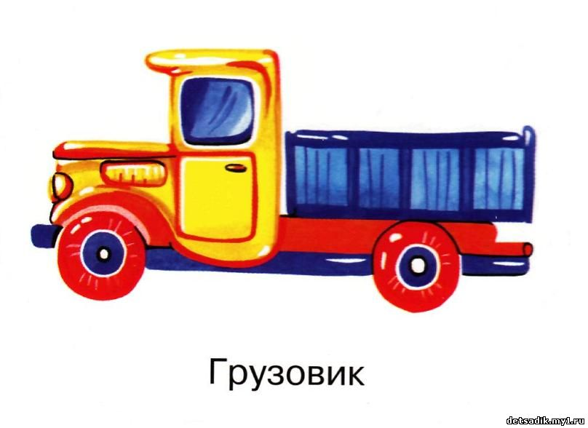
Существуют специальные грузовые автомобили, предназначенные для перемещения грузов, которые нельзя возить в обычном кузове. Вот некоторые из таких машин:
Грузовик-рефрижератор
За кабиной грузовика-рефрижератора находится большой холодильник. Это лучший транспорт для перевозки мяса, рыбы, молока и других скоропортящихся продуктов. Такой грузовик может проехать сотни километров в самую сильную жару, зато продукты попадут к нашему столу свежими.
Жара на улице стоит
Совсем как на экваторе -
Зима холодная царит
Внутри рефрижератора.
Водителю жарко в шоферской кабине –
Мечтает забраться он в кузов машины:
Шофер в холодильнике хочет побыть,
От адской жары хоть немного остыть!
Бетономешалка
Чтобы привезти на стройку бетон, используется грузовик-бетономешалка. Кузов такой машины напоминает большую крутящуюся бочку. В нее наливают бетон. Почему же она все время вертится, наподобие веретена? Бетон - это жидкая масса, которая используется при строительстве. Если бетон постоянно не помешивать, он превращается в камень. Только грузовик-бетономешалка сможет доставить на стройку бетон в жидком виде.
Самосвал
Самосвал - машина с железным открытым кузовом, который предназначен для перевозки сыпучих грузов-песка, угля, земли, щебенки. Такую машину не надо разгружать вручную. Достаточно водителю нажать на нужную кнопку или рычаг, и кузов наклоняется, а его содержимое высыпается на землю.
Автоцистерна
Автоцистерна - это грузовой автомобиль, который используют для перевозки различных жидкостей. За шоферской кабиной такого грузовика расположена цистерна - большая железная бочка. Если на цистерне написано «огнеопасно», значит, в ней бензин или другое горючее. Такой грузовик называют бензовозом.
Кроме горючего, автоцистерны перевозят воду, молоко, квас и другие жидкости.
Автопоезд
Часто к грузовому автомобилю прикрепляют один или несколько прицепов. Прицеп - это кузов на колесах. Грузовик с прицепом называют автопоездом. Для управления автопоездом от водителя требуется большое мастерство. Такая машина должна двигаться по дорогам очень аккуратно, чтобы не задеть прицепом едущий рядом транспорт.
Водитель грузовика
Чтобы управлять грузовиком, недостаточно уметь ездить на легковом автомобиле. В неумелых руках такая большая машина, как грузовой автомобиль, может наделать немало бед. Поэтому водители грузовиков - шофёры высокой квалификации. Все они проходят медицинскую комиссию, обучаются и сдают специальные экзамены в автошколе.
1. Для чего нужны грузовые автомобили?
2. Что перевозят грузовые автомобили?
3. Назовите некоторые виды грузовых автомобилей и объясните, для чего они нужны?
4. Каким автомобилем сложнее управлять, грузовым или легковым, и почему?

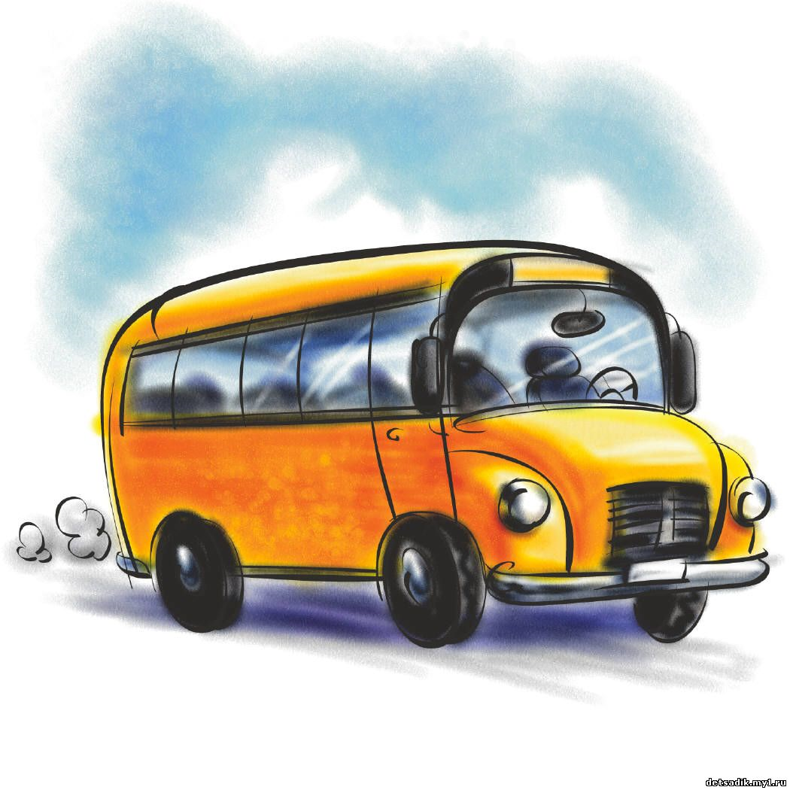
Для чего нужен автобус?
Когда нам надо в школу, на работу, в гости, мы садимся в автобус. Автобус доступен для любого человека, поэтому является общественным транспортом. Общественный транспорт - это значит «транспорт для всех».
На остановке столпотворение:
Люди автобуса ждут с нетерпением.
Надо народу успеть на работу -
Всем поместиться в автобус охота.
Только обидно, что в транспорт бензиновый
Все не войдут: он, увы, не резиновый!
Как выглядит автобус?
Слово "автобус" означает "автомобиль для всех". Внешне он выглядит как большой вагон на колесах с окнами и дверьми. Внутри автобус оборудован так, чтобы людям было удобно находиться в нем.
В автобусе можно ехать как сидя, так и стоя. Для сидячих пассажиров около окон расположены ряды кресел. Для тех, кто стоит, имеются перекладины-поручни, чтобы можно было держаться за них и не упасть во время движения. В автобусах, которые ездят в другие города или за границу, могут быть телевизор, туалет и другие дополнительные удобства. Нередко на дорогах можно увидеть так называемый «двойной автобус», или «автобус с гармошкой». Это один из видов автопоезда.
Какие бывают автобусы?
В зависимости от маршрута, автобусы бывают городские, пригородные, междугородные и специальные. Городские автобусы ездят по городу, пригородные возят людей за город или работают за городом. На междугородных автобусах пассажиры могут добраться в другие города или поехать за рубеж. Специальные автобусы могут доставить, например, детей в летний лагерь или бригаду строителей к месту работы.
1. Для чего нужен автобус?
2. Что такое общественный транспорт?
3. Как выглядит автобус?
4. Какие бывают автобусы?

Как работает автобус?
Этот вид общественного транспорта обычно ездит по определенному маршруту. Когда подходит автобус, мы обычно смотрим на его лобовое стекло. Если, к примеру, мы видим цифру 37, значит, автобус следует по 37-му маршруту.
Через определенные отрезки пути автобус останавливается. На каждой остановке водитель нажимает специальную кнопку, чтобы открыть двери. После того, как одни пассажиры вышли, а другие вошли, шофер закрывает двери автобуса и едет до следующей остановки.
В городском автобусе, как правило, работает кондуктор, который продает билеты. Если кондуктора нет, то пассажир обязан купить талон у водителя и пробить его специальным устройством, которое называется компостер.
Иногда в автобус заходит контролер. Он проверяет, есть ли у пассажиров билеты или прокомпостированные талоны. Безбилетники должны заплатить контролеру определенный штраф.
Микроавтобус
Слово "микро" означает "маленький". Микроавтобус - это маленький автобус.
В микроавтобус помещается меньше людей, чем в автобус, но больше, чем в легковой автомобиль, поэтому его используют как маршрутное такси. Такой вид транспорта называют "маршруткой". Микроавтобус возит пассажиров по определенному маршруту, а не в любое место, как такси.
"Маршрутка" ездит быстрее обычного автобуса. Автобус обязан останавливаться на любой остановке, чтобы впустить или выпустить пассажиров, а микроавтобус остановится тогда, когда его попросят едущие в нем люди.
1. Опишите работу автобуса.
2. Чем микроавтобус отличается от обычного автобуса?

Как выглядит троллейбус?
Одна маленькая девочка, увидев незнакомый ей транспорт, сказала своей подруге: "Гляди, какой смешной автобус - с усиками, как у бабочки!"
Ее подруга, такая же маленькая девочка, возразила: "Это вовсе не усики, а рога, ими он за провода держится!"
Вид транспорта, который подруги приняли за рогатый автобус, называется троллейбусом. Только на крыше у него не усики и не рога, а дуги. Этими дугами троллейбус цепляется за провода, и через них к его двигателю поступает электрический ток.
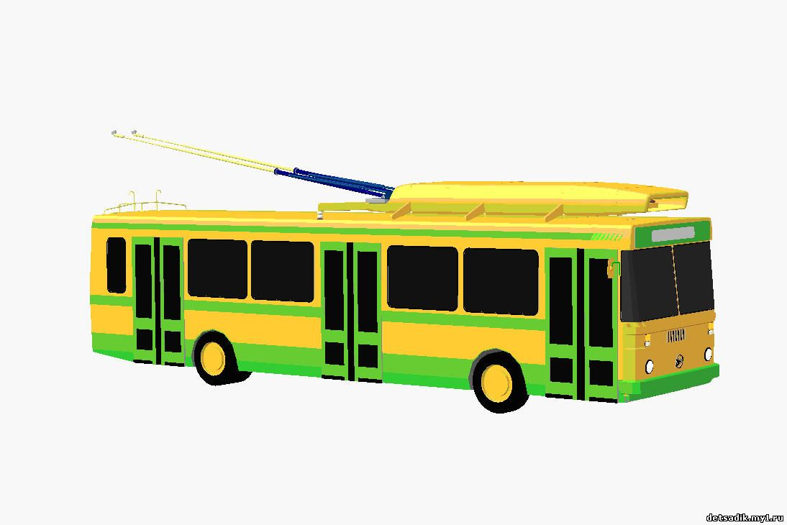
Троллейбус движется вперед,
Держась за провода.
Он не спеша людей везет,
Вздыхая иногда.
Мечтает он свободным стать,
Но должен провода держать:
Троллейбусу фактически
Нельзя без электричества!
Чем похожи и чем отличаются троллейбус и автобус
Автобус может проехать везде, где есть дорога, а троллейбус движется только там, где натянуты электрические провода. Автобус питается бензином, а троллейбус - электричеством. Внутри троллейбус мало отличается от автобуса. Как и автобус, троллейбус является общественным транспортом.
Скорость троллейбуса не такая большая, как у автобуса, но зато, благодаря электрическому двигателю, этот вид транспорта не загрязняет воздух выхлопными газами.
1. Как выглядит троллейбус?
2. Чем троллейбус отличается от автобуса?

Гуляя по городу, замечаешь, что асфальтовую дорогу пересекают железные линии. Они, словно змеи, извиваясь, убегают вдаль. Но это вовсе не змеи - это рельсы. Над рельсами натянуты электрические провода. Перед нами городская железная дорога - трамвайные пути.
По ним, громко стуча колесами, к остановке подъезжает трамвай - еще один вид городского общественного транспорта. Слова «трамвай» состоит из двух слов «трам», что означает «вагон» и «вай» — дорога.
Чтоб пешком нам не идти,
Есть трамвайные пути.
К остановке подойдем
И трамвая подождем.
Как выглядит трамвай?
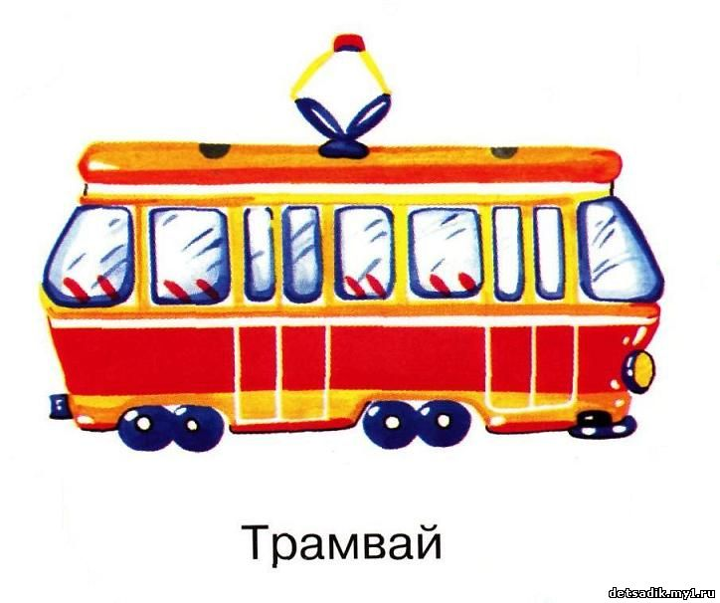
Трамвай и троллейбус похожи друг на друга. Они оба питаются электричеством с помощью проводов, натянутых над дорогой. Но если дуги, которыми троллейбус цепляется за провода, похожи на усики бабочки или рога, то дуга трамвая напоминает согнутую руку, которой он крепко держит электрический провод.
Внешне и тот и другой вид транспорта представляют собой вагоны на колесах, однако, трамвай может состоять из нескольких вагонов, соединенных между собой.
Если колеса троллейбуса «обуты» в резиновые шины, так как он ездит по асфальту, то у трамвая они железные, поэтому так громко стучат по рельсам.
Внутри трамвая, как у троллейбуса и автобуса, те же ряды сидений и поручни, за которые можно держаться. Работает он так же: впуская и выпуская пассажиров на остановках, спешит дальше, гремя вагонами.
1. Как выглядит трамвай?
2. Чем отличается трамвай от троллейбуса?

Как выглядит поезд?
Если стоять на перроне и долго смотреть на мчащийся поезд, начинает рябить в глазах. Вагоны все мелькают и мелькают, и кажется, что этот стремительный поток никогда не кончится. Если у трамвая может быть два, максимум - три вагона, то в железнодорожном составе их великое множество. Тянет эту длинную вереницу мощный локомотив. Локомотив - это головной вагон, управляемый машинистом.
Какие бывают поезда?
Поезда бывают пассажирские и товарные. Пассажирские перевозят людей, а товарные - различные грузы.
Поезда работают как на дизельном топливе, так и на электричестве. Дизельный локомотив называется тепловозом, а электрический - электровозом.
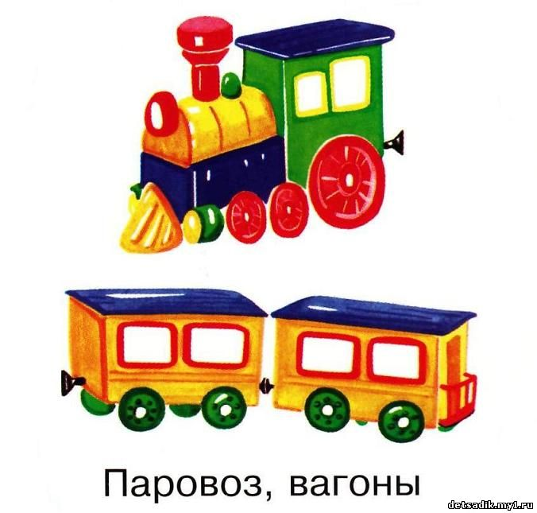
Железнодорожный вокзал
Чтобы сесть на пассажирский поезд или на электричку, надо сначала купить билет. Обычно мы отправляемся за билетами на вокзал - специальное здание, расположенное на больших железнодорожных станциях. Некоторые вокзалы старинной постройки очень красивы и являются памятниками архитектуры. Здесь расположены кассы, в которых продают железнодорожные билеты.
Купив билет, можно пройти в зал ожидания и там на скамейке подождать нужный поезд. На больших вокзалах имеется туалет, комната отдыха, камера хранения багажа, ресторан, кафе и многое другое. Здесь же можно посмотреть расписание поездов.
Из здания вокзала есть выход на платформу или перрон, куда подъезжает поезд. На маленьких станциях тоже имеется касса продажи билетов, но нет тех удобств, которые можно встретить на больших вокзалах.
1. Как выглядит железнодорожный поезд?
2. Какие бывают поезда?
3. Для чего нужны железнодорожные вокзалы?
Поезда дальнего следования
Пассажирские поезда могут ездить на большие расстояния - в другие города или за рубеж. Их называют поездами, дальнего следования. Так как поезд дальнего сле¬дования может находиться в пути больше суток, его вагоны оборудованы полками, чтобы пассажиры могли на них спать.
В начале и в конце каждого вагона расположен умывальник и туалет. За чистотой и порядком следит проводник. В его обязанности также входит выдать пассажирам белье, нагреть титан (большую емкость с водой), принести чай, если попросят, или разбудить пассажира, чтобы он не проехал свою станцию.
Вагоны в поездах дальнего следования бывают разных типов - сидячие, плацкартные, купейные ит.д.
Сидячие вагоны оборудованы мягкими креслами, но спать в них не очень удобно.
Плацкартный вагон представляет собой большую общую комнату, где можно увидеть ряды верхних и нижних полок, на которых можно спать.
Удобнее купейные вагоны. В них расположены купе - небольшие отдельные комнаты, каждая из которых рассчитана на четырех человек. В каждом купе две верхние и две нижние полки.
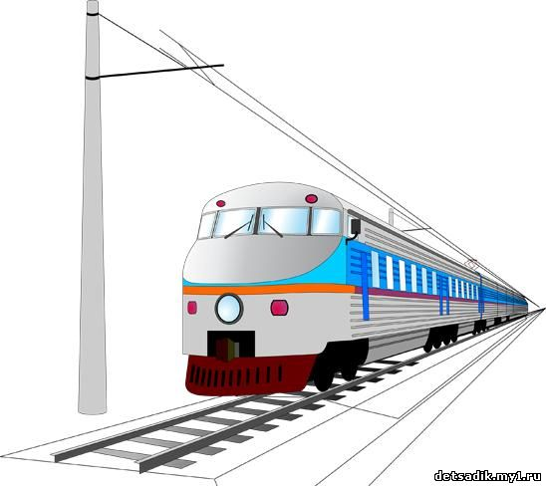
Вагоны СВ (спальные вагоны) наиболее комфортабельные. Они похожи на купейные. Но в купе СВ только две нижние полки и нет верхних. Кроме того, в таких вагонах имеется ряд дополнительных удобств.
Разумеется, билет в сидячий вагон - самый дешевый, в плацкартном и купейном вагонах стоимость билета выше, и, наконец, самый дорогой билет - в вагон СВ.
Современные модели поездов отличаются высокой скоростью и имеют обтекаемую форму, а кабина машиниста внешне напоминает кабину самолета. Так, некоторые высокоскоростные экспрессы могут развивать скорость до 300 км в час.
Пригородные поезда
Пассажирский состав, который ездит на небольшие расстояния, называют пригородным поездом, или электричкой. Вагоны электрички оборудованы скамейками.
Пригородный поезд, как правило, возит людей из города в область и обратно. Электричка, в отличие от поезда дальнего следования, делает более частые остановки.
Если вы живете в городе и хотите в выходные выехать на природу или на дачу, то самый надежный транспорт для вас - это электричка. Можно, конечно, поехать за город на автомобиле или на автобусе, но на дорогах могут возникнуть пробки, а электрички в пробки не попадают и быстро довезут вас до места.
Товарный поезд
Ни одному грузовику не по силу поднять столько груза, сколько тянет за собой товарный локомотив. Когда по железной дороге мчится товарный поезд, или «то¬варняк», как его называют, то даже рельсы прогибаются под тяжестью его вагонов.
Если приглядеться к товарному составу, то можно увидеть много интересного. Если вагоны пассажирского поезда похожи друг на друга, как братья-близнецы, то у «товарняка» они все разные - и по форме, и по цвету.
Вот движется вереница цистерн - огромных железных бочек. Они предназначены для перевозки жидкого груза. На одной написано «бензин», на другой - «нефть», на третьей - «мазут». Дальше следуют вагоны коричневого цвета. В них может быть все, что угодно: зерно, ткани, игрушки, книги, одежда, обувь. Белые вагоны - это большие холодильники. В них перевозят мясо, рыбу и другие замороженные продукты. На открытых платформах можно увидеть различные машины, трактора и другую технику.
Чего только не перевозит товарный поезд! Можно перечислять до бесконечности...
1.Чем отличаются поезда дальнего следования от электрички?
2. Как выглядит товарный поезд и что он перевозит?
Для чего нужно метро?
По дорогам больших городов спешат по своим делам разные машины. Всем надо куда-то срочно успеть: и большим тяжелым грузовикам, и специальному транспорту, и шустрым легковым автомобилям. Развезти пассажиров торопится и общественный транспорт - автобусы, троллейбусы, трамваи. Но вот беда: транспорта много, а дорога одна! Не поместиться на ней всем машинам! Вот и возникают заторы, которые называют пробками. Машины, попавшие в пробку, движутся со скоростью черепахи, а то и вовсе стоят. Стоит и общественный транспорт. В результате опаздывают все.
И вот тут перегруженным автобусам, троллейбусам и трамваям приходит на помощь метро. Так как большая часть людей спускается под землю и добирается до нужного места на метро, то на городских дорогах сразу становится просторнее. В результате довольны все.
Что такое метро?
Метро - это вид железнодорожного транспорта, который перевозит пассажиров под землей. Подземные поезда движутся при помощи электричества. Слово «метро» происходит от полного слова «метрополитен», которое означает «городской», «столичный».
В нашей стране метро есть в нескольких городах: Москве, Санкт-Петербурге, Новосибирске, Самаре, Екатеринбурге и Нижнем Новгороде.
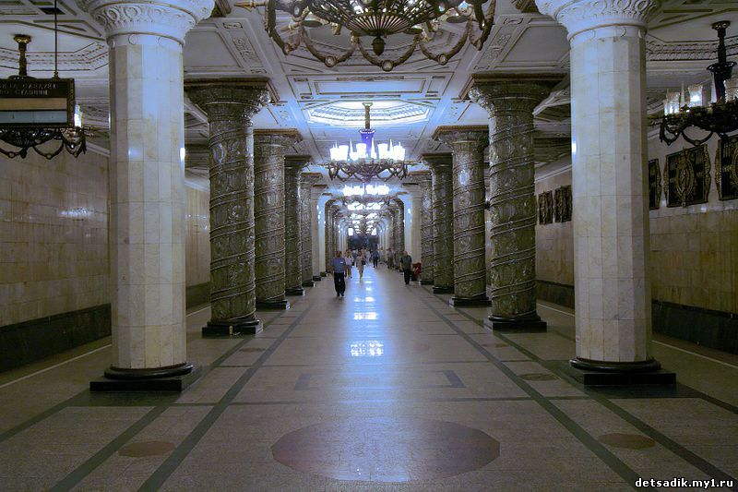
Как выглядит метро?
Чтобы познакомиться с этим замечательным видом транспорта, нам непременно надо спуститься под землю. Но не бойтесь! Это вовсе не мрачное подземелье - темное, сырое и холодное. Наоборот! В метро светло как днем, тепло, как дома, совсем не сыро и ни капельки не страшно.
Под землю я спускаюсь,
Гляжу и удивляюсь:
Кругом красиво и светло,
Как дома, сухо и тепло.
Люди не только не боятся ездить под землей, но многие даже считают метро самым надежным видом общественного транспорта. Чем же городским жителям так нравится подземная железная дорога?
Для того, чтобы ответить на этот вопрос, давайте спустимся вниз и отправимся в небольшое путешествие по станциям московского метрополитена.
Для начала нам надо приобрести круглый жетон, похожий на монетку, или карточку - маленький картонный прямоугольник. На нашем пути встает ряд железных часовых - турникетов. Чтобы пройти между ними, надо либо опустить жетон, либо вставить карточку в специальное отверстие турникета. Если мы все сделали правильно, то горевшая на железном страже красная лампочка станет зеленой. Это означает: «Проходите! Добро пожаловать в метро!»
Дальше мы становимся на удивительную лестницу-чудесницу, которая едет сама и везет нас вниз к подземным поездам. Называется она эскалатором. Сойдя с эскалатора, мы попадаем на станцию, где будем ожидать поезда. В Москве и Санкт-Петербурге многие станции метро настолько красивы, что напоминают палаты сказочных дворцов. Некоторые из них - настоящие произведения искусства, над которыми работали архитекторы, художники и скульпторы.
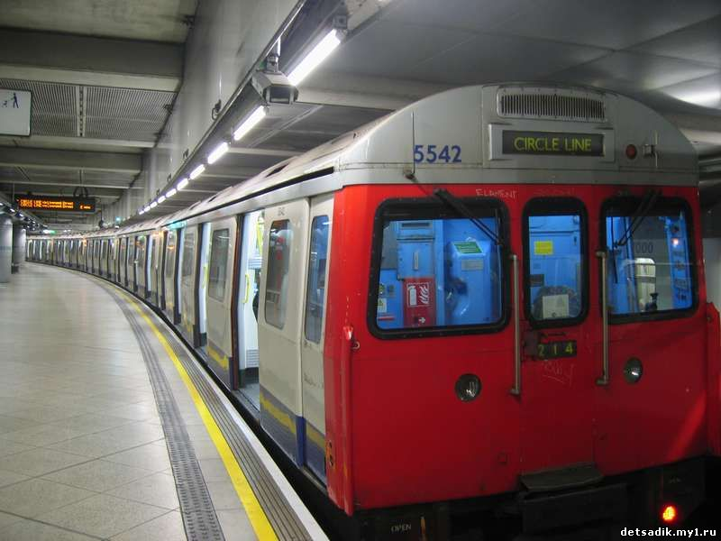
Ждем мы недолго, потому что подземные электрички подъезжают одна за другой. Мы заходим в просторный вагон и едем по темному туннелю до следующей станции. Иногда поезд выезжает из подземной темницы наружу и некоторое время мчится по наземной железной дороге или по специальному мосту - эстакаде.
Вот и нужная станция. Мы выходим из вагона и снова становимся на эскалатор, который теперь едет вверх. Благодаря ему, нам не приходится долго и утомительно подниматься по ступенькам. Не успели оглянуться, как мы уже на улице.
1. Что такое метро?
2. Для чего нужно метро?
3. Как выглядит метро?
Как возник водный транспорт?
Однажды древний человек, охотясь в лесу, встретил огромного медведя. Косолапый зверь зарычал и стал его преследовать. Незадачливый охотник пустился наутек, но медведь уже настигал его. Быть бы человеку в пасти страшилища, если бы на пути не оказалась глубокая река. Беглец, недолго думая, прыгнул в воду, хотя и не умел плавать. На его счастье, рядом проплывал ствол дерева, за который он ухватился. Бревно удерживало Человека на поверхности воды, не давая утонуть. Медведь в воду не полез и скрылся в чаще. Некоторое время беглец плыл по реке, держась за бревно, но вскоре течение вынесло дерево на берег, и охотник спасся.
Так бревно стало первым водным транспортом. Потом человек взял несколько бревен и связал из вместе получился плот.
Трудно плавать по волне
Только на одном бревне.
Чтобы легче стало плыть.
Надо плот соорудить.
Если много бревен взять,
Очень крепко их связать,
Плот получится надежный,
А на нем и плавать можно!
Лодка
Так бы и плавали древние люди на плотах, но одному из них пришла в голову мысль выдолбить каменным топором середину ствола дерева и пустить по воде. Так возникла первая лодка. Плавать на лодке стало удобнее: вода не переливалась через борт. Чтобы управлять такой посудиной, человек смастерил весло - палку с плоским концом, которой можно было грести. Со временем весло стало напоминать по форме лопату с длинной ручкой. Постепенно человек научился мастерить лодки не из цельного куска дерева, а строить из отдельных деталей.
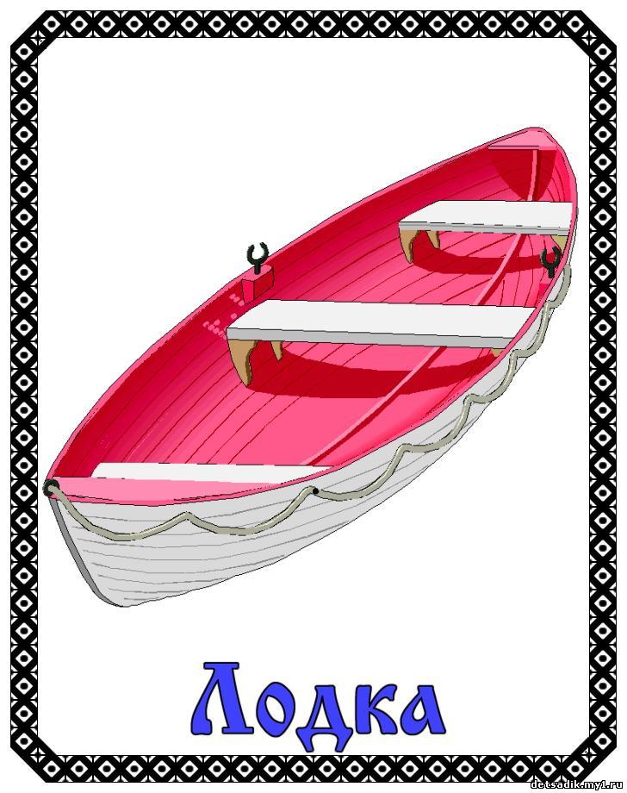
Лодка служит людям транспортом и сегодня. Особенно она популярна у охотников и рыбаков. Чтобы незаметно подкрасться к пугливой дичи в зарослях тростника и не спугнуть рыбу, нужно действовать бесшумно. А это можно сделать только на лодке. Если через реку нет моста, то перебраться на другой берег можно на лодке.
Если к обычной весельной лодке прикрепить специальный мотор, то это уже будет моторная лодка. Моторная лодка может развивать определенную скорость, и для того чтобы ей управлять, требуется специальное разрешение.
В парках, где большие пруды и озера, существуют лодочные станции: там можно взять лодку напрокат.
Современные лодки довольно разнообразны. Помимо деревянных весельных лодок существуют резиновые надувные лодки. Они удобны тем, что в сложенном виде не занимают много места и их можно положить в рюкзак или в багажник автомобиля, а потом такую лодку нужно только разложить и надуть.
Некоторые любят путешествовать по бурным рекам на байдарках. Байдарка - это небольшая узкая лодка. Байдарочное весло имеет две лопасти. Чтобы плавать на байдарке, требуется много ловкости и сноровки. Чуть зазеваешься - узкая и верткая лодочка перевернется, а сидящий в ней окажется в воде.
Если сравнивать водный транспорт с наземным, то лодку можно сравнить с велосипедом, а более сложные виды судов - с автомобилями. Такими «водными автомобилями» являются пассажирские, грузовые, рыболовецкие суда, ледоколы и военные корабли.
1. Как возникла первая лодка?
2. Какими бывают современные лодки?
Что такое судно
Судно - это плавающее сооружение, предназначенное для транспортных, промысловых или военных целей. Транспортные суда - те, что перевозят людей и грузы. Промысловыми являются, в основном, рыболовецкие суда, а военными - военные корабли. Но судном может быть что угодно: плот, лодка, большой корабль - главное, чтобы оно плавало и служило людям транспортом.
Для чего нужны пассажирские суда?
Пассажирские суда перевозят пассажиров. Они, как и поезда, ходят на большие и малые расстояния.
Пассажирский лайнер
Пассажирский лайнер возит пассажиров чаще всего на большие расстояния по океанам, морям и крупным полноводным рекам. Это большое, устойчивое судно, которое напоминает многоэтажный дом. В этом плавучем доме все сделано так, чтобы людям было удобно путешествовать. Пассажиры живут в небольших комнатах - каютах.
На пассажирском лайнере в распоряжении людей рестораны, пляжи, теннисные корты, кинозалы, плавательные бассейны, дискотеки - словом, все, чего душа пожелает.
Приятно путешествовать на пассажирском лайнере!
Теплоход на подводных крыльях
Теплоходы, которые ходят на малые расстояния, внутри оборудованы креслами или скамейками для пассажиров.
Некоторые из таких судов способны развивать высокую скорость, например теплоход на подводных крыльях. Он мчится со скоростью до 100 км в час и напоминает по форме ракету. Недаром таким теплоходам дают космические имена: «ракета », «комета», «метеор».
Катер
Катером называют небольшое быстроходное судно. Катера бывают военные, патрульные, спасательные, спортивные и другие.
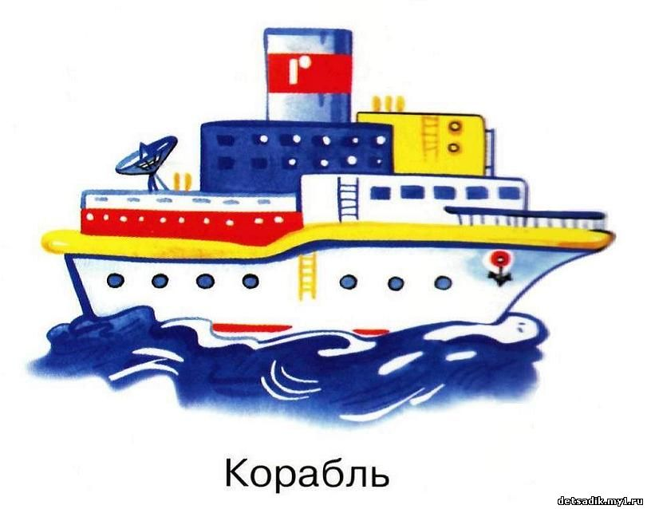
На пляже можно увидеть спасательный катер. На нем дежурят спасатели. Если кто-то тонет, то катер со спасателями быстро придет на помощь.
Пограничные патрульные катера охраняют наши морские границы.
Спортивные катера-скутеры могут развивать скорость свыше 200 км в час.
1. Как выглядит пассажирский лайнер?
2. Почему теплоходам на подводных крыльях нередко дают космические имена?
3. Какими бывают катера?

Для чего нужны ледоколы?
Когда вода покрывается льдом, судоходство обычно замирает: суда остаются у берега, пока лед не растает и они смогут снова отправиться в плавание.
Однако на Крайнем Севере даже летом моря и устья рек остаются скованными льдом, а жители Крайнего Севера нуждаются в продуктах питания, материалах, топливе и многом другом, что можно доставить только водным путем. Но этот путь скрыт под толстой ледяной коркой, и разбить ее способен только один гигант - ледокол!
Как работает ледокол?
Нос ледокола, в отличие от других судов, имеет форму клина. Чтобы преодолеть ледяную преграду, ледокол сначала клинообразной носовой частью «вползает» на кромку льда, а потом своим мощным, тяжелым корпусом проламывает лед и движется дальше. Ледокол, как локомотив, идет впереди, а за ним тянется вереница других судов, которые спешат подвезти долгожданный груз жителям Севера.
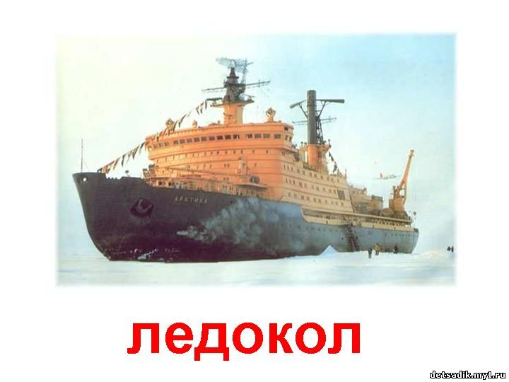
Ледокол-спасатель
Бывает, что обычное судно, в силу каких-то причин, не успевает прийти в порт на зимовку и вмерзает в лед. Тогда экипаж застрявшего судна шлет сигналы бедствия на Большую землю. После того как тревожный сигнал принят, к морякам, попавшим в беду, спешит на выручку ледокол. Он ломает лед вокруг неподвижного судна и освобождает его из ледяного плена.
1. Чем отличается ледокол от других судов?
2. Как работает ледокол?
3. Для чего нужны ледоколы?
Для чего нужны военные суда?
Сила и мощь любого государства, имеющего водные границы, всегда зависела от военного флота. Если держава не имеет своих военных кораблей, то при нападении с моря она будет беззащитна. Если же морские границы государства охраняют грозные суда, оснащенные современными видами оружия, то такая страна даст агрессору решительный отпор.
Недаром в войнах побеждали державы, имеющие мощный военный флот. С такими государствами считаются и в военное, и в мирное время.
Военных судов великое множество, поэтому обо всех рассказать невозможно. Вот некоторые из них.

Сторожевые корабли
Сторожевые корабли нужны для несения дозорной службы и охраны границ.
Они зорко следят за флотом противника. Стоит чужому судну нарушить водную границу, сторожевой военный корабль выходит ему навстречу и по рации или специальными знаками предлагает уйти с чужой территории. Но бывает, что «чужак» не реагирует на предупреждения. Тогда, сторожевой корабль, вступив с ним в бой, может прогнать чужое судно, взять его в плен или вообще потопить.
Таким образом, сильная держава дает понять своим соседям: водная граница на замке. Любители порыбачить в чужих водах, суда-шпионы и прочие нарушители будут сурово наказаны.
Авианосцы
Авианосец - один из самых больших по размеру военных судов. На таком корабле должен уместиться целый аэродром со взлетно-посадочной полосой.
Самолеты, взлетающие с борта авианосца, могут нанести мощные торпедно-бомбовые и ракетные удары по вражеским кораблям и береговым объектам.
Подводные лодки (субмарины)
Подводные лодки - одни из самых опасных военных судов. Опасны, потому что они невидимы. Субмарину сложно обнаружить. По форме она напоминает большое железное веретено.
Подводные лодки могут плавать по воде, но большую часть времени проводят под водой. Например, на задание выходит военный корабль, а под водой к нему незаметно приближается вражеская подводная лодка. Выпустит такая субмарина несколько мощных торпед по ничего не подозревающему крейсеру и потопит его, а сама тихонько уйдет под воду, и поминай как звали!
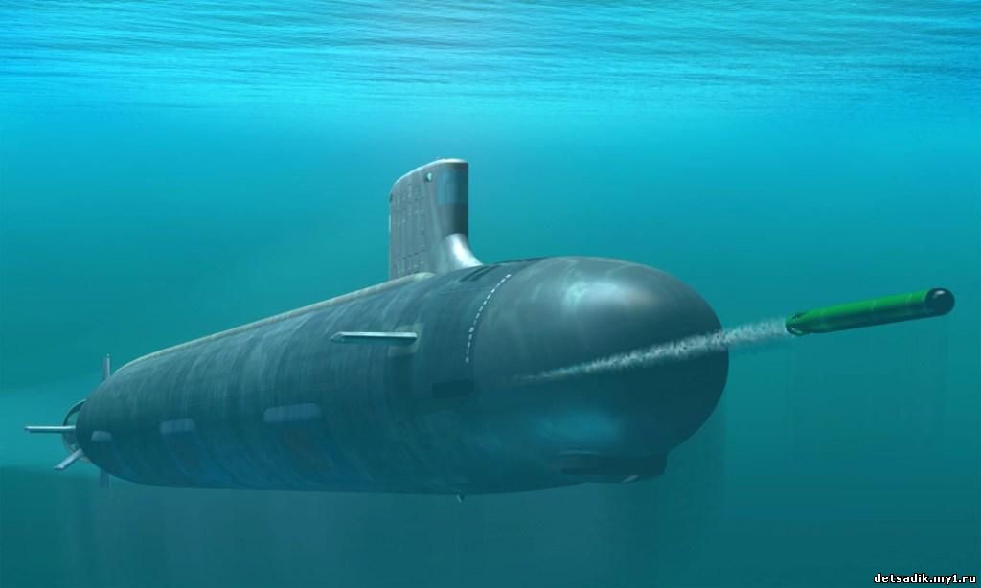
Современные подводные лодки вооружены межконтинентальными ракетами. Такие ракеты субмарина может запускать даже из-под воды, не всплывая.
Конечно, сейчас существует много технических средств, способных обнаружить подводную лодку в морских глубинах. За субмаринами противника охотятся эсминцы и другие противолодочные корабли. В их задачу входит «засечь» подводную лодку и уничтожить.
Субмарина - это грозное оружие. Она может не только наносить торпедные и ракетные удары по кораблям противника, но и вести разведку.
Существуют и мирные подводные лодки, которые используют для научной деятельности. При помощи таких субмарин можно, например, вести наблюдение заморскими глубинами и их обитателями.
1. Для чего нужны военные суда?
2. Назовите некоторые виды военных судов.
3. Расскажите об одном из видов военных кораблей.
Кто управляет судном
Плавать на простой весельной лодке может любой. Достаточно быть в хорошей физической форме и научиться грести веслами. Моторной лодкой управлять несколько сложнее. Надо знать определенные правила и иметь специальное разрешение.
А вот капитаном большого судна может стать далеко не каждый. Для этого надо обладать рядом особых качеств, быть смелым, и в то же время осторожным. Капитан должен уметь вовремя принять единственно правильное решение, потому что от его действий зависит судьба многих людей. Если судно тонет, то капитан покидает его последним.
Человек, управляющий судном, должен обладать многими знаниями, иметь авторитет. Для этого он должен успешно закончить навигационную академию, хорошо разбираться в устройстве судна, знать, как работают все судовые приборы и многое другое.
Если корабль наскочил на мель или подводные рифы, столкнулся с другим судном или получил повреждения — за все отвечает капитан.
Корабль должен идти точно по фарватеру. Фарватер - это невидимая водная дорога, безопасная для судна, если корабль отклонился от фарватера, то может произойти крушение.
Но капитан не один управляет судном. Он командует экипажем - подчиненными ему моряками. Каждый член экипажа выполняет свою работу. Если команда работает слаженно, как единый механизм, то судно успешно пройдет все препятствия и благополучно вернется в порт.
1. Почему капитаном большого судна может стать далеко не каждый?
2. Какими качествами должен обладать капитан?
3.От кого, кроме капитана, зависит успешное плавание?

Испокон веку люди с завистью наблюдали за птицами. Недаром слово «авиация» происходит от латинского «авис», что означает «птица».
Еще в Древней Греции люди мечтали о полетах в небо. Согласно одному из мифов, знаменитый мастер Дедал для своего сына Икара смастерил диковинные крылья из перьев и скрепил их воском. Икар надел их и взлетел. Напрасно Дедал предостерегал сына, чтобы тот не летал высоко. Икар, увлеченный полетом, устремился прямо к солнцу.
Чем выше отважный юноша поднимался, тем сильнее грело солнце. Воск, которым были скреплены крылья, растаял, а Икар рухнул вниз и погиб.
Таким образом, бог солнца Гелиос дал понять людям, что не им, простым смертным, тягаться с ним, богом. Высота - удел богов, а удел людей - быть внизу и не думать о небе. А того, кто попытается приблизиться к богам, ждет смерть.
Однако люди верили, что когда-нибудь будут летать, как птицы. Немало времени понадобилось человеку, чтобы изобрести самолет - летательный аппарат, который способен перевозить людей и грузы по воздуху. Неслучайно самолет является основным видом воздушного транспорта.
Самолеты курсируют между городами и странами. На этих быстрокрылых железных птицах можно долететь до таких уголков земного шара, куда нельзя добраться ни на одном из других видов транспорта.
Как выглядит самолет?
Внешне самолет напоминает большую птицу, только железную. У воздушного судна есть крылья, хвост и корпус, похожий на птичий. В зависимости от модели нос у самолета может быть тупым или острым, наподобие птичьего клюва. Правда, когда пернатые приземляются, то садятся на лапы, а самолет при посадке выпускает несколько пар небольших колес, которые называются шасси. При взлете шасси обычно прячутся.
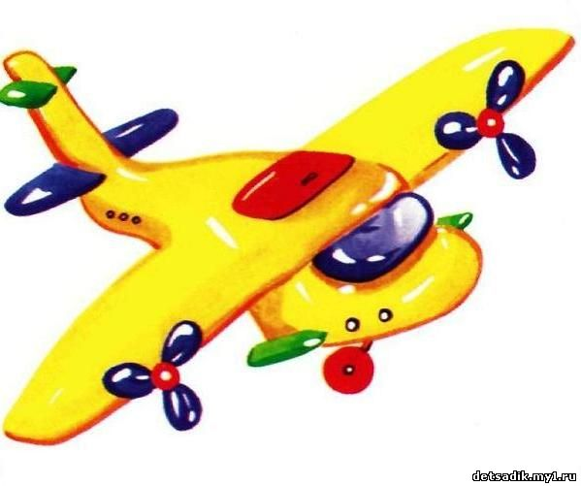
Есть еще одно отличие самолета от птицы: в полете он крыльями не машет. На его крыльях расположены пропеллеры, которые крутятся наподобие гигантских вентиляторов, или турбины - более сложные установки. На хвосте у воздушного судна обычно изображен флаг той страны, которой он принадлежит.
Какие бывают самолеты?
Самолеты бывают трех основных видов - пассажирские, грузовые и военные. Пассажирские перевозят пассажиров, грузовые - грузы, военные служат для военных целей.
Кроме того, существует множество специальных самолетов, которые используют для спасения людей, тушения пожаров, распыления удобрений и других нужд.
Самолеты, предназначенные для спортивных соревнований, называют спортивными.
Некоторые обеспеченные люди могут позволить себе индивидуальные самолеты.
Такие воздушные машины, как и индивидуальные автомобили, могут доставить их владельца туда, куда ему нужно.
Взлет и посадка самолета
Интересно наблюдать взлет и посадку самолета со стороны. Для того, чтобы взлететь, воздушное судно заходит на взлетно-посадочную полосу. Взлетно-посадочной полосой называют специальную бетонную дорожку, на которой самолет разгоняется, чтобы взлететь. На нее же он опускается при посадке. Такая дорожка должна быть ровной и достаточно длинной, чтобы воздушное судно успело набрать скорость для успешного взлета, а при посадке успело погасить эту скорость.
Итак, самолет начинает разгоняться. Он стремительно мчится по взлетно-посадочной полосе все быстрее и быстрее, а когда достигает скорости, нужной для взлета, то отрывается от земли и взмывает в небо. Сначала он летит невысоко, но потом поднимается все выше и выше, пока не превращается в серебристую точку, которая исчезает в облаках.
Наблюдать посадку воздушного судна не менее интересно. Только все идет в обратной последовательности. Сначала в небе появляется серебристая точка, потом она принимает очертания самолета. Самолет снижается, выпускает шасси и заходит на взлетно-посадочную полосу. Вот его шасси касаются бетонной дорожки, и воздушное судно уже «бежит» по земле сначала быстро, потом все медленнее и, наконец, останавливается.
1. Расскажите, как выглядит самолет.
2. Какими бывают самолеты?
3. Опишите взлет и посадку самолета.
Самолет - самый быстрый вид транспорта
Главное достоинство воздушного транспорта - это быстрота перемещения. Куда на поезде нам надо ехать не одни сутки, на самолете мы долетим всего за несколько часов.
А как быть, если нам надо добраться вообще до другого континента, например до Америки или Австралии? Конечно, можно взять билет сначала на поезд, который довезет нас до морского порта, а оттуда по океану нас доставит на материк пасса¬жирский лайнер. Но гораздо проще купить билет на самолет, и быстрокрылая железная птица домчит нас до места в несколько раз быстрей. Ведь самолету все равно, над какой местностью лететь - над сушей или над морем. Так, полет от Англии до Австралии занимает всего 22 часа - меньше суток! А где находится Англия и где Австралия, вы можете посмотреть по карте.
Современные самолеты могут доставлять людей и грузы в рекордно короткие сроки. Поражают успехи военной авиации. Так, некоторые модели сверхзвуковых самолетов способны развивать скорость до 3000 км в час.
Теперь самолетов стало так много, что каждый из них летает по определенному маршруту, который называется воздушным коридором. За тем, чтобы самолеты не столкнулись, в аэропортах внимательно следят диспетчеры, которые держат постоянную связь с пилотами.
1. Почему самолет является самым быстрым видом транспорта?
2. Для чего нужны диспетчеры?
Кто управляет самолетом?
Человека, управляющего самолетом называют летчиком или пилотом.
Стать летчиком может далеко не каждый. Пилот должен хорошо знать летное дело, иметь отменное здоровье, хорошую физическую подготовку, быстроту реакции и многое другое. Кроме того, летчик обязан обладать рядом личных качеств, таких как выдержка, хладнокровие, умение быстро найти выход из сложившейся ситуации. Чтобы управлять самолетом, пилот должен успешно закончить летную академию и налетать определенное количество часов.
Молодые пилоты проходят учебные тренировки на специальных аэродромах. Там будущие летчики учатся летному делу. Правильно поднять самолет в воздух без определенного опыта нелегко, а совершить безопасную посадку - еще сложнее. Чем больше молодой пилот провел времени в воздухе, тем больше опыта он приобретет, тем выше его мастерство.
Летчик в ответе за жизнь других людей, особенно это касается пилотов пассажирских самолетов. Перед полетом летчиков обязательно осматривает врач. Если у пилота проблемы со здоровьем, то его не допустят к полету.
Для управления большими самолетами недостаточно одного пилота. На таком воздушном судне находится целый экипаж. В состав воздушной команды, помимо командира корабля, могут входить второй пилот, бортинженер, штурман, механик и другие. Экипаж должен работать слаженно, четко выполняя указания командира корабля.
1. Какими личными качествами должен обладать пилот?
2. Почему перед полетом пилот проходит обязательный медицинский осмотр?
Любопытная стрекоза
Одна молодая стрекоза выпорхнула из кустов на большую поляну и увидела приземлившийся вертолет.
- Какая большая стрекоза! - воскликнула она. - Только у меня по бокам две пары крыльев, а у той огромной стрекозы одно большое крыло на спине и одно маленькое на хвосте. Интересно, как же это насекомое летает?
Любопытная стрекоза решила рассмотреть стрекозу-гиганта поближе. Подлетев, она обнаружила, что вместо лапок у чудо-насекомого полозья, как у санок, сбоку находятся двери, а нос представляет собой стеклянную кабину.
Стрекоза решила познакомиться с необычным насекомым и приветливо сказала:
- Здравствуй, большая стрекоза, как тебя зовут? Но гигантское насекомое вместо ответа громко загудело. Большое крыло на его спине стало вращаться, сначала медленно, потом все быстрее и быстрее. Мощным потоком воздуха бедную стрекозу отнесло на самый край поля, где она со страхом наблюдала, как огромная стрекоза поднялась в воздух, покружила над поляной, а затем стремительно взмыла в небо и скрылась в облаках.
Как выглядит вертолет?
Вертолет схож со стрекозой не только внешне, но и летают они похоже. Скорость вертолета меньше, Чем у самолета, но зато он, подобно стрекозе, способен зависать в воздухе, чего не может сделать ни один самолет. Если самолету для взлета и посадки нужен аэродром, то вертолет может подняться в воздух с любой ровной площадки.
На крыше у вертолета расположен большой несущий винт, лопасти которого вращаются наподобие гигантского вентилятора. Винт поднимает аппарат в воздух. А на хвосте вертолета можно заметить еще один маленький пропеллер - рулевой или хвостовой винт. Хвостовой винт удерживает корпус вертолета в устойчивом положении и не позволяет машине вращаться вместе с лопастями большого винта. Если у вертолета откажет двигатель, то благодаря вращающемуся несущему винту машина не упадет, а плавно опустится на землю, как на парашюте.
Приземляется вертолет на шасси или полозья.
1. Как выглядит вертолет?
2. Почему вертолет похож на стрекозу?
3. В чем преимущество у вертолета перед самолетом?
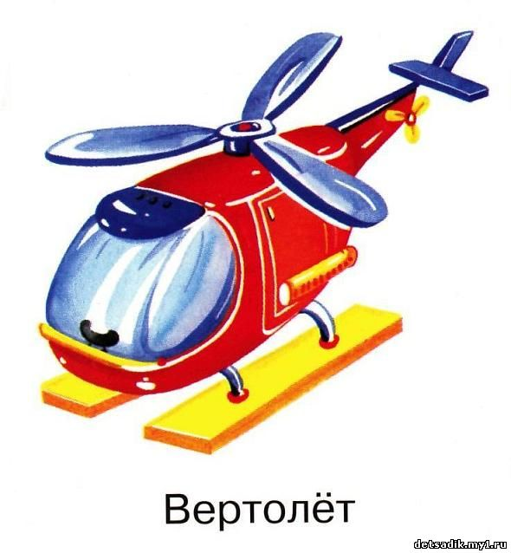
Санитарно-спасательные вертолеты
В отличие от самолета, скорость вертолета невысока. Но именно невысокая скорость и способность машины зависать в воздухе делает вертолет незаменимым при спасении людей в такой местности, куда невозможно приземлиться, например, в горах или на воде.
Если судно терпит крушение, и сигналы бедствия приняты, то на выручку морякам спешит вертолет. Он долетит до места катастрофы гораздо быстрее, чем дойдет корабль. Как только пилот замечает тонущих людей, вертолет снижается и зависает над терпящим бедствие судном. Из открытой кабины машины выбрасывают веревочную лестницу, с помощью которой людей поднимают на борт вертолета.
Вертолеты активно используют и как «скорую помощь» для спасения тяжелых больных. В отличие от санитарного самолета, вертолет может доставить пациента из таких мест, где нет площадки для разбега.
На вертолетах разыскивают пропавшие экспедиции и даже ловят преступников.
Военные вертолеты
Кроме санитарно-спасательной работы вертолеты выполняют и различные военные задачи. Например, перевозят оружие, людей и боевую технику. Особенно это важно в горных районах, где самолету сложно приземлиться.
Грузовые вертолеты
На грузовых вертолетах можно перевозить такие нестандартные грузы, которые сложно доставить на место другим транспортом, например огромные трубы для газопровода. Вертолет несет их к месту строительства газовой магистрали на крепких тросах.
1. Какие бывают вертолеты?
2. Расскажите об одном из видов вертолетов и работе, которую он выполняет.
Я.Как избежать опасных ситуаций, связанных с транспортом

